

Индикаторы доступности на вторичном рынке жилья Москвы

Как показал анализ доступности жилья на вторичном рынке Москвы, проведенный специалистами RWAY, по итогам апреля доступность домовладений для покупки жилья вновь несколько снизилась.
В апреле 2010 года был произведен перерасчет средних доходов московских домохозяйств. Аналитики агентства RWAY обращают внимание, что в расчетах учитывался медианный доход столичного домохозяйства, посчитанный на основе данных за последние 12 месяцев (февраль 2009 г. – февраль 2010 г.), т.к. помесячная статистика доходов не является репрезентативной. Обновление данные по доходам привело к снижению коэффициента доступности.

В апреле 2010 года среднему столичному домохозяйству для покупки однокомнатной квартиры требовалось 8,1 года. Для двух- и трехкомнатной квартиры этот показатель составил 12,2 и 16,3 соответственно.

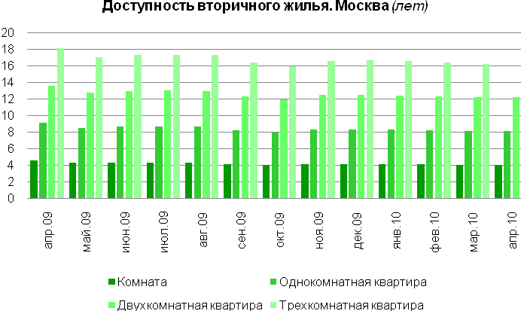
Источник: RWAY

Коэффициент доступности на вторичном рынке жилья. Москва
 | апр.09 | май.09 | июн.09 | июл.09 | авг.09 | сен.09 | окт.09 | ноя.09 | дек.09 | янв.10 | фев.10 | мар.10 | апр.10
Комната | 4,5 | 4,3 | 4,3 | 4,3 | 4,3 | 4,1 | 4,0 | 4,1 | 4,2 | 4,1 | 4,1 | 4,1 | 4,1
Однокомнатная квартира | 9,1 | 8,5 | 8,6 | 8,7 | 8,6 | 8,2 | 8,0 | 8,3 | 8,3 | 8,3 | 8,2 | 8,1 | 8,1
Двухкомнатная квартира | 13,6 | 12,8 | 13,0 | 13,0 | 13,0 | 12,3 | 12,0 | 12,4 | 12,5 | 12,4 | 12,3 | 12,2 | 12,2
Трехкомнатная квартира | 18,1 | 17,0 | 17,3 | 17,3 | 17,3 | 16,4 | 16,0 | 16,6 | 16,6 | 16,6 | 16,4 | 16,2 | 16,3

Источник: RWAY

За апрель 2010 года средневзвешенная цена предложения на московском рынке вторичного жилья составила $6424/кв.м (для панельного домостроения - $4907/кв.м, для монолитного - $7304/кв.м).
По сравнению с мартом 2010 года цена на вторичном рынке для панельного жилья выросла 0,5%, для монолитного жилья цена упала на 0,1%. В среднем по городу стоимость жилья увеличилась на 0,7%.

Одним из наиболее важных шагов к либерализации строительного рынка стало принятие плана мероприятий по «упрощению госрегулирования в сфере строительства и связанных с ним <...> земельно-имущественных отношений» в марте 2010 г. (материалы плана были опубликованы в мартовском номере Бюллетеня RWAY).
В конце апреля стало известно о том, что схожие меры будут реализованы на региональном уровне в Москве. Принятый Правительством Москвы перечень мер необходимых для сокращения количества согласований, сроков подготовки и выдачи документов заявителям. По заявлениям представителей мэрии Москвы сроки оформления комплекта документации на строительство планируется сократить вдвое - c 470 до 240 дней. Перечень касается практически всех этапов согласования: подготовки разрешительной документации, предпроектной и проектной подготовки строительства, выхода на площадку, ведения строительно-монтажных работ и т. д. Например, на выдачу технических условий на подключение к сетям отводится не более 14 дней. Сроки подготовки договоров землепользования для госрегистрации сокращены до 30 дней. Среди положительных моментов участники рынка называют сокращение сроков проведения госэкспертизы — не более 50 дней (по федеральным нормам — три месяца). При этом по заявлению ряда участников рынка часть мер повторяет уже действующие федеральные нормы.

Оценка доступности жилья на рынке Москвы проводится Агентством RWAY, имеющим 15-летний опыт информационно-аналитической работы на рынке недвижимости. Расширенный анализ показателей доступности по рынку жилья Москвы, Подмосковья и регионов публикуется в ежемесячном Бюллетене Агентства RWAY. С более полной информацией по рынку жилья и коммерческой недвижимости вы можете ознакомиться на наших порталах: www.rway.ru и www.rway-online.ru

Методическое пояснение

Аналитическое Агентство RWAY строит свой мониторинг доступности жилья на основе методики, предложенной специалистами портала demographia.com.
Жилье согласно этой методике считается доступным, если оно соответствует трем (или менее) годовым доходам семьи (до вычета налогов), причем в качестве показателя берется среднемедианный доход.
На 2006 год среднее значение составляли:
- для Англии - 5,5,
- для США - 3,7,
- для Канады - 3,2.
Причем, по сравнению с 2005 годом, в 2006 году эти значения снизились. Например, в США на целую единицу.
Для оценки доступности жилья на рынке Москвы специалистами RWAY использовались следующие данные:
- Среднегодовой и ежемесячный душевой уровень доходов населения г. Москвы согласно обследованиям Росстата
- Среднегодовые и ежемесячные данные по ценам квадратного метра на первичном и вторичном рынке жилья Москвы (типовое жилье)
С учетом специфики российской статистики и особенностей московского рынка жилья специалистами RWAY при расчетах были сделаны следующие допущения:
- Согласно данным переписи населения среднее домохозяйство Москвы состоит из 2,7 человек, но в расчетах учитывалось, что работающими являются только два человека.
- Среднемедианный доход в 1,7 раза меньше среднего, что отражает поляризацию населения Москвы по доходам (коэффициент 1,7 является почти постоянной величиной с тенденцией к постепенному возрастанию)
- В качестве типовых домовладений были выбраны: комната (18 кв.м), однокомнатная квартира (36 кв.м), двухкомнатная квартира (54 кв.м), трехкомнатная квартира (72 кв.м).

